2009年八年级(上)科学同步检测-sMJ(五)
(华师大版)第三章 第1节
班级______学号______姓名______得分______
一、我会选(每题2分，共40分)
1．如图所示，两手指用力捏住铅笔，使它保持静止。下列说法中正确的是 ( )
A．两手指受到的压力相同，左边手指受到的压强较大
B．两手指压力的作用效果相同，右边手指受到的压力较大
C．两手指受到的压力相同，右边手指压力的作用效果更明显
D．两手指受到的压强相同，左边受到的压力较大
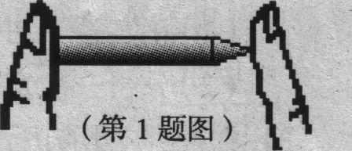
2．如图所示的事例中，属于减小压强的是 ( D )
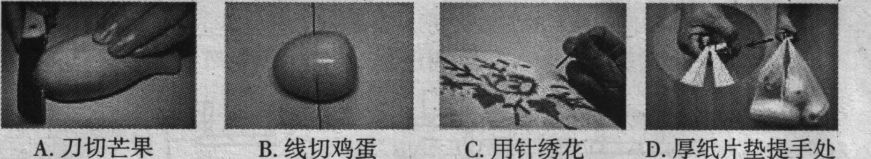
3．用螺丝固定工件时，要在螺帽下垫一个面积较大的垫圈，使用垫圈是为了 ( )
A．增大螺帽对工件的压强 B．减小螺帽对工件的压力
C．增大接触面的粗糙程度，防滑 D．增大工件受力面积，减小压强
4．如图，一块橡皮泥放在水平桌面上，若将它沿虚线截去一半，则将发生的变化是 ( )
A．压力变小，压强不变 B．压力变小，压强变小
c．压力变小，压强增大 D．压力不变，压强不变
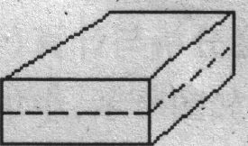
5．把—个重200牛的物体放在倾角为30。的斜面上，物体静止，则物体对斜面的压力 ( )
A．大于200牛 B．小于200牛 C．等于200牛 D．不能确定
6．下列关于压力和压强的说法正确的是 ( )
A．单位面积上受到的压力越大，压强越大 B．受力面积越大，压强越小
C．重力越大，压力越大 D．压力越小，压强越小
7．关于压力，下列说法正确的是 ( )
A．压力就是重力 B．压力的大小一定等于物体的重力
C．压力的方向一定垂直于物体问的接触表面
D．压力的方向有时垂直于物体间接触表面，有时不垂直于物体间接触表面
8．某同学用三块相同的海绵和几块相同的砖做了一次实验，从中探索压强跟压力、受力面积的关系，如图所示：其中最能说明压强跟受力面积关系的两个图是 ( )
A．(甲)和(乙)图
B．(甲)和(丙)图
C．(乙)和(丙)图
D．任意两图均可
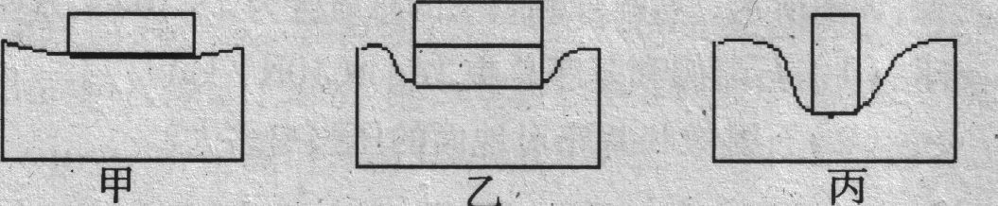
9．有下列五个事例：①大型拖拉机安装履带；②、铁轨铺在碎石中的枕木上；③书包带做得比较宽；④锥子做得很尖；⑤切菜刀的刀刃磨得很薄。其中目的是增大压强的 ( )
A．①②⑤ B．①②③ C．①④⑤ D．④⑤
10．一小孩在结冰的河面上玩耍，突然发现脚下的冰即将破裂，他应采取的措施是 ( )
A．站着不动 B．轻轻伏在冰面上并向岸边挪动
c．赶陕向上跳起 D．立即改成单足独立
11．下面是2008年第29届奥运会运动项目图标，在这些活动中运动员对地面压强最大的是（ B ）
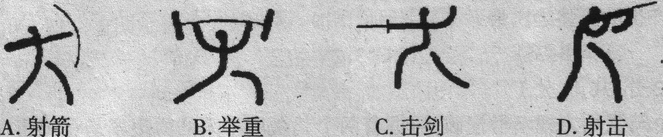
12．向墙上揿图钉，已知图钉帽的面积为1厘米²，图钉尖的面积为0．05毫米²，则图钉尖对墙的压强是手对图钉帽的压强的 ( )
A．20倍 B．200倍 C．2000倍 D．无法计算
13．一个普通中学生双脚站立在水平地面上，他对水平地面的压力和压强最接近于( )
A．50牛10³帕 B．50牛10⁴帕 C．500牛10⁴帕D．500牛10⁶帕
14．两块完全相同的砖，每块砖的长、宽、高之比为4：2：1，图乙的四种方法中，有两种与图甲放法对水平地面的压强相等，它们是 ( )
A．①和② B．②和③ c．③和④ D．②和④
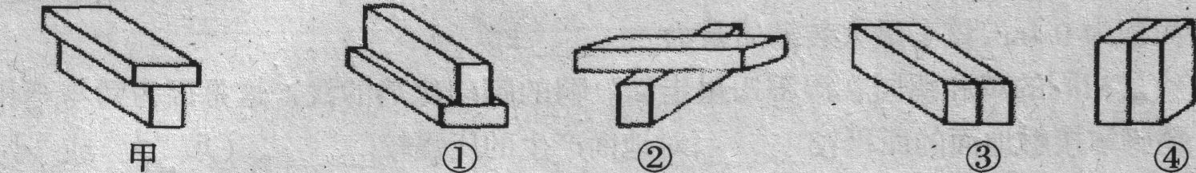
15．几个粗细、长短都不相同的铜制圆柱实心体，把它们竖直立放在水平地面上，则它们对地面产生压强较大的是 ( )
A．较细的铜柱 B．较长的铜柱 c．质量较大的铜柱D．无法比较
16．在08年奥运会中，我国体操队共拿到9金，男队只要参加的项目的金牌都拿到了，杨威是男队中的核心人物，获得男子个人的全能冠军。右图展示独掌支撑的雄姿时他的手掌对地面的压强最接近于( )
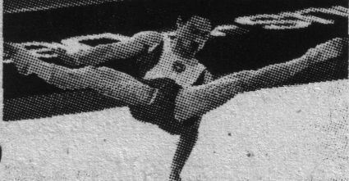
A．5.0×10²帕 B．5.0 X 10³帕 C．5.0×10⁴帕 D．5.0×10⁵帕
17．科学知识可以通过对自然的探究、自主学习而获得。某中学研究性学习小组在探究系列活动后，得出下列结论，你认为下列事实中得出的结论不正确的是 ( )
A．啄木鸟有尖尖的喙—增大压强 B．在冰面上撒些煤渣—增大摩擦
c．船浆向后击水，船前进—力的作用是相互的
D．汽车刹车后，滑行一段路后停下来—力是物体运动的原因
18．如图所示的压路机，关于它涉及到的物理知识，下列说法中错误的是 ( )
A．碾子由钢铁制成，利用了钢铁硬度大的特性
B．碾子质量很大，是为了增大对路面的压强
c．碾子很粗很宽，是为了减小对路面的压强
D．橡胶轮胎外表制有花纹，是为了增大与路面的摩擦
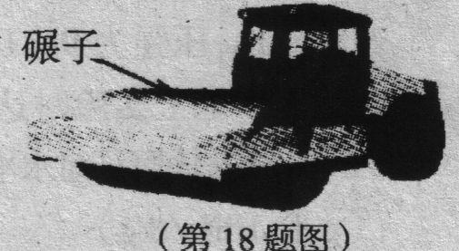
19．静止在斜面上的金属块，重为10N，金属块对斜面的压力为6N，金属块与斜面的接触面积为20cm²，则金属块对斜面的压强是 ( )
A．5×10³pa B．3×10³Pa C．2×10³pa D．8×10³Pa
20．平放在桌面上的甲、乙两物体，它们对桌面的压力之比为3：1，受力面积之比实际上为2：1，则产生的压强之比为 ( )
A．3：1 B．2：1 C．3：2 D．3：1
二、我会填(每空2分，共42分)
21．手握着一个鸡蛋用力捏不易捏破，可握着两个鸡蛋用不大的力很容易将鸡蛋捏破，这是因为手握两个鸡蛋时鸡蛋的受力面积比手握一个鸡蛋时鸡蛋的受力面积更______，使鸡蛋受到的压强变得更______，因此鸡蛋更容易捏破。小、大
22．如图所示为一体重672牛的初二学生在方格纸上站立时描下的鞋底贴地部分的轮廓，其中每个方格的面积为6.0厘米²，则该同学双脚站立于水平地面时，对地面的压强值约为______帕。该同学走路时，对地面的压强值约为______帕。
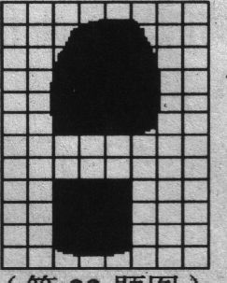
23．工程载重汽车比一般汽车的轮子要多些，是为了______；轮胎上花纹也比较深，是为了______：若车身质量8t，轮胎能承受的最大压强为7×10⁵Pa，与地面的总接触面积为0.4m²，该车最大装载质量为______kg。（g=10N/Kg）减小压强，增大摩擦，2×10⁴
24．质量相同的鸡和鸭同在湿稻田里走动，鸭的脚印比鸡的浅，这是因为鸭与鸡相比，鸭脚掌接触地面的面积较______，对地面产生的压强较______。大，小
25．下列所述各事例是为了增大压强还是减小压强
①刀口常磨得很薄：______；③书包带换成宽一些的：______；增大，减小
26．如图所示，A为边长0.1米的正方体，重10牛顿，B为光滑水平面，F为竖直作用在A上的力，大小为15牛顿，则图甲中B所受压力为______牛，受到的压强是______帕斯卡，图乙中B所受压力为______牛，受到的压强为______帕。25，2500，5，500
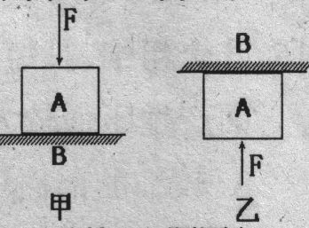
27．如图所示，物体A在水平推力F的作用下，从甲图位置匀速运动到乙图位置．在此过程中，A对桌面的压力将______，A对桌面的压强将______不变，变小
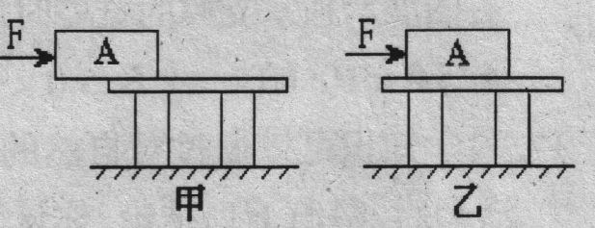
28．在边长为1米的水平桌面上，放一块长10厘米、宽8厘米、高6厘米，重2400牛的立方体，它对桌面的最大压强是______帕，对桌面的最小压强是______帕。5×10⁵，3×10⁵
29．普氏野马属于国家重点保护动物。我国动物保护组织成员曾发现普氏野马饮水时在沙地上留下的一些足迹，深度达1.2cm。通过实验测得要使该沙地达到相同的深度，四蹄着地，压强为9×10⁴Pa，并由此估算出，一匹成年普氏野马的质量约为360kg。
(1)在沙地上实验时达到相同深度的目的是_____________________________________。
(2)成年普氏野马对水平地面的压力约为______N，它的—个蹄印的面积大约为______cm²。(g取10N／kg) 实验的压强与野马的压强相等，3600，100
三、我会实验与分析(每空2分，共lO分)
30．小明同学为了探究“放在斜面上的物体对斜面的压力跟斜面倾斜程度的关系”，进行了实验，步骤如下：①用双面胶将一个200克的钩码固定在1米长的塑料直尺的中间，将直尺的一头固定在桌子的一端，如图甲所示；②缓缓抬起右端，让直尺与水平方向有一定的夹角，如图乙所示；③继续抬高右端，增大直尺与水平方向的夹角，如图丙所示。
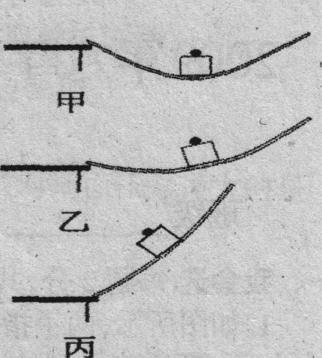
(1)该实验中，小明是通过______来判断物体对斜面压力的大小；
(2)分析三次实验的现象，可以得出的结论是________________________。直尺的弯曲程度，压力跟斜面倾斜程度有关系，越倾斜，压力越小。
31．在探究“影响压力作用效果”的实验时，做了如图所示的情况。
(1)比较a、b两图所示的实验，你的结论是__________________
(2)比较a、c两图所示的实验，你的结论是__________________
(3)根据的实验的结论你还可以得出，压力的作用效果跟____________有关。
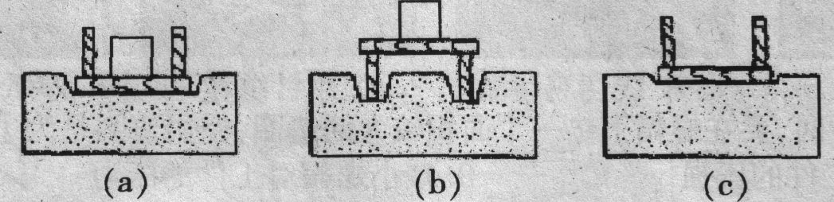
四、我会分析与计算(每题4分，共8分)
32．如图所示，小华在滑冰场上快速滑行，在10s内滑行80m，她和冰刀的总质量为40kg，已知每只冰刀与冰面的接触面积为10cm²。问：(g取10N／kg)
(1)小华滑行的平均速度是多大?
(2)小华在单脚滑行时对冰面的压强是多大?当小华双脚站立时，她对冰面的压强怎样变化，简要说明理由。8m/s, 4×10⁴,变小
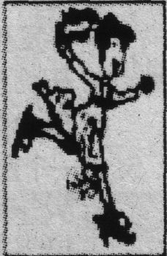
33．为纪念郑和七下西洋将华夏文明传扬于世，闽江口屹立起国内最大最高的一尊石雕像，如图所示。石雕像和基座的总质量为7×10⁵kg，基座底部呈正方形，面积约为50m²。
求：(1)石雕像和基座总重力(g取10N／kg)
(2)石雕像和基座对地面的压强有多大? 7×10^{6 ，}1.4×10⁵
